ｽﾍﾟｸﾄﾙﾗﾍﾞﾙ: ｽﾍﾟｸﾄﾙ 2

ﾗｲﾌﾞﾀｲﾑ 120.0 s

収集ｼﾞｵﾒﾄﾘ[度] :

試料傾斜角 = 0.0

方位角 = 0.0

ｴﾚﾍﾞｰｼｮﾝ = 30.0

加速電圧 = 10.00 kV

ｽﾍﾟｸﾄﾙ全ｶｳﾝﾄ数 = 188175

|  |  |  |  |
| --- | --- | --- | --- |
| ｻﾝﾌﾟﾙﾃﾞｰﾀ : | ｴﾈﾙｷﾞｰ[eV] | 分解能[eV] | ｶｳﾝﾄ数 |
| ｽﾄﾛｰﾌﾞ : | 3.8 | 51.73 | 1196715 |
|  |  |  |  |

定量最適化がおこなわれていません

ｽﾍﾟｸﾄﾙ処理 :

省略されたﾋﾟｰｸはありません

処理ｵﾌﾟｼｮﾝ : 酸素 ｽﾄｲｷｵﾒﾄﾘ (ﾉｰﾏﾗｲｽﾞ)

繰り返し回数 = 2

ｽﾀﾝﾀﾞｰﾄﾞ :

Na Albite 1999/06/01

Mg MgO 1999/06/01

Al Al2O3 1999/06/01

Si SiO2 1999/06/01

P GaP 1999/06/01

S FeS2 1999/06/01

K MAD-10 Feldspar 1999/06/01

Ca Wollastonite 1999/06/01

Cr Cr 1999/06/01

Mn Mn 1999/06/01

Fe Fe 1999/06/01

Ni Ni 1999/06/01

|  |  |  |  |  |  |
| --- | --- | --- | --- | --- | --- |
| 元素 | 質量濃度 | 原子数 | 化合物 | 化学式 |  |
|  | [%] | 濃度[%] | 濃度[%] |  |  |
| Na K | -0.44 | -0.31 | -0.60 | Na2O |  |
| Mg K | -10.34 | -6.83 | -17.14 | MgO |  |
| Al K | -0.43 | -0.26 | -0.82 | Al2O3 |  |
| Si K | -14.69 | -8.40 | -31.42 | SiO2 |  |
| P K | 47.13 | 24.43 | 107.98 | P2O5 |  |
| S K | 40.36 | 20.21 | 100.79 | SO3 |  |
| K K | 0.17 | 0.07 | 0.20 | K2O |  |
| Ca K | -0.85 | -0.34 | -1.18 | CaO |  |
| Cr K | -0.51 | -0.16 | -0.74 | Cr2O3 |  |
| Mn K | -1.14 | -0.33 | -1.47 | MnO |  |
| Fe K | -39.04 | -11.22 | -50.22 | FeO |  |
| Ni K | -4.23 | -1.16 | -5.39 | NiO |  |
| O | 84.00 | 84.29 |  |  |  |
| ﾄｰﾀﾙ | 100.00 |  |  |  |  |

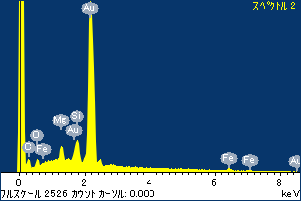

ﾌﾟﾛｼﾞｪｸﾄ : ﾌﾟﾛｼﾞｪｸﾄ20110520

ｵｰﾅｰ : Administrator

領域 分析領域 3

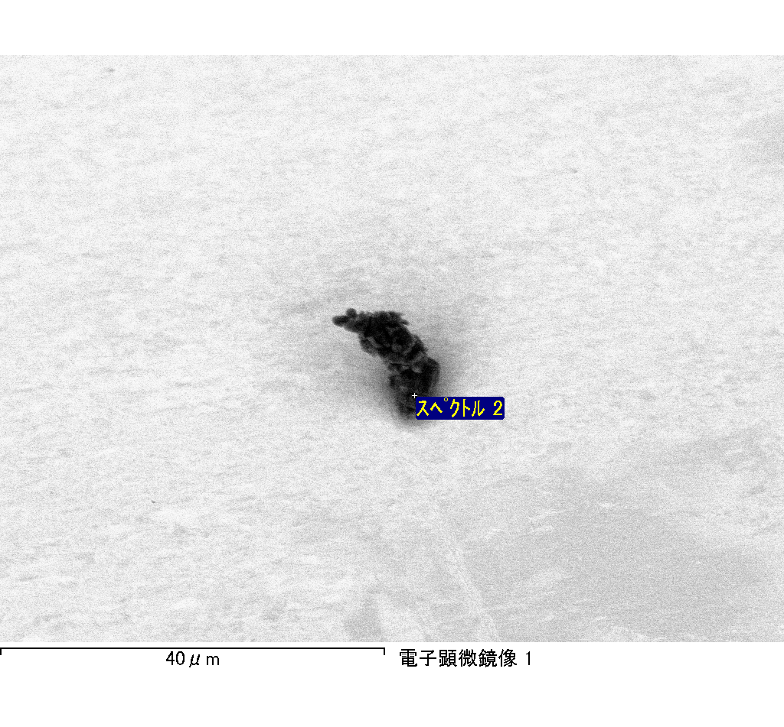

ｽﾍﾟｸﾄﾙﾗﾍﾞﾙ: ｽﾍﾟｸﾄﾙ 3

ﾗｲﾌﾞﾀｲﾑ 120.0 s

収集ｼﾞｵﾒﾄﾘ[度] :

試料傾斜角 = 0.0

方位角 = 0.0

ｴﾚﾍﾞｰｼｮﾝ = 30.0

加速電圧 = 10.00 kV

ｽﾍﾟｸﾄﾙ全ｶｳﾝﾄ数 = 207110

|  |  |  |  |
| --- | --- | --- | --- |
| ｻﾝﾌﾟﾙﾃﾞｰﾀ : | ｴﾈﾙｷﾞｰ[eV] | 分解能[eV] | ｶｳﾝﾄ数 |
| ｽﾄﾛｰﾌﾞ : | 3.8 | 51.81 | 1194678 |
|  |  |  |  |

定量最適化がおこなわれていません

ｽﾍﾟｸﾄﾙ処理 :

定量計算に使用されていないﾋﾟｰｸ : 2.775 keV

処理ｵﾌﾟｼｮﾝ : 酸素 ｽﾄｲｷｵﾒﾄﾘ (ﾉｰﾏﾗｲｽﾞ)

繰り返し回数 = 2

ｽﾀﾝﾀﾞｰﾄﾞ :

Na Albite 1999/06/01

Mg MgO 1999/06/01

Al Al2O3 1999/06/01

Si SiO2 1999/06/01

P GaP 1999/06/01

S FeS2 1999/06/01

K MAD-10 Feldspar 1999/06/01

Ca Wollastonite 1999/06/01

Cr Cr 1999/06/01

Mn Mn 1999/06/01

Fe Fe 1999/06/01

Ni Ni 1999/06/01

|  |  |  |  |  |  |
| --- | --- | --- | --- | --- | --- |
| 元素 | 質量濃度 | 原子数 | 化合物 | 化学式 |  |
|  | [%] | 濃度[%] | 濃度[%] |  |  |
| Na K | -15.00 | -12.15 | -20.22 | Na2O |  |
| Mg K | -0.19 | -0.14 | -0.31 | MgO |  |
| Al K | -36.14 | -24.94 | -68.29 | Al2O3 |  |
| Si K | -108.49 | -71.92 | -232.09 | SiO2 |  |
| P K | 105.95 | 63.68 | 242.76 | P2O5 |  |
| S K | 81.22 | 47.16 | 202.81 | SO3 |  |
| K K | -12.50 | -5.95 | -15.06 | K2O |  |
| Ca K | -5.45 | -2.53 | -7.62 | CaO |  |
| Cr K | 0.15 | 0.06 | 0.23 | Cr2O3 |  |
| Mn K | -0.78 | -0.27 | -1.01 | MnO |  |
| Fe K | 1.48 | 0.49 | 1.91 | FeO |  |
| Ni K | -2.44 | -0.77 | -3.10 | NiO |  |
| O | 92.18 | 107.27 |  |  |  |
| ﾄｰﾀﾙ | 100.00 |  |  |  |  |

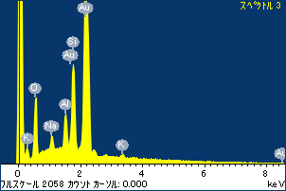

ﾌﾟﾛｼﾞｪｸﾄ : ﾌﾟﾛｼﾞｪｸﾄ20110520

ｵｰﾅｰ : Administrator

領域 分析領域 3

